TIÊU CHUẨN VIỆT NAM
TCVN 6415-4 : 2005
GẠCH GỐM ỐP LÁT - PHƯƠNG PHÁP THỬ - PHẦN 4: XÁC ĐỊNH ĐỘ BỀN UỐN VÀ LỰC UỐN GẪY
Ceramic floor and wall tiles - Test methods - Part 4: Determination of modulus of rupture and breaking strength
1 Phạm vi áp dụng
Phần này của TCVN 6415 : 2005 quy định phương pháp xác định độ bền uốn và lực uốn gẫy cho các loại gạch gốm ốp lát có phủ men hoặc không phủ men.
2 Tài liệu viện dẫn
ISO 48 : 1994 Rubber, vulcanized or thermoplastic - Determination of hardness (hardness between 10 IRHD and 100 IRHD) [Cao su, lưu hóa hoặc dẻo nóng - Xác định độ cứng (độ cứng giữa 10 IRHD và 100 IRHD)].
3 Định nghĩa
Tiêu chuẩn này sử dụng các thuật ngữ được định nghĩa như sau:
3.1
Tải trọng phá hủy (breaking load)
Lực, tính bằng niutơn, cần thiết để phá hủy mẫu thử, đọc được trên đồng hồ đo áp lực.
3.2
Lực uốn gãy (breaking strength)
Lực, tính bằng niutơn, nhận được bằng cách nhân tải trọng phá hủy với tỷ số (khoảng cách giữa hai thanh đỡ)/(chiều rộng mẫu thử).
3.3
Độ bền uốn (modulus of rupture)
Đại lượng, tính bằng niutơn trên milimet vuông, nhận được bằng cách chia lực uốn gãy tính toán được cho bình phương chiều dày nhỏ nhất của cạnh mẫu gãy.
4 Nguyên tắc
Xác định tải trọng phá hủy, lực uốn gãy và độ bền uốn của viên gạch bằng truyền tải trọng với một tốc độ xác định lên đường tâm của viên gạch, điểm truyền lực nằm trên bề mặt viên gạch.
5 Thiết bị
5.1 Tủ sấy, làm việc ở nhiệt độ (110 ± 5) ºC.
Có thể sử dụng lò vi sóng, tủ hồng ngoại hoặc thiết bị sấy khác cho kết quả tương đương.
5.2 Đồng hồ đo áp lực tự ghi, có độ chính xác 2,0 %.
5.3 Hai thanh đỡ hình trụ, làm bằng kim loại, phần tiếp xúc với mẫu thử được bọc cao su có độ cứng (50 ± 5) IRHD xác định theo ISO 48. Một thanh đỡ có thể dao động lên xuống chút ít ở mỗi đầu (hình 1) và một thanh có thể xoay nhẹ quanh trục của nó (kích thước liên quan trên Bảng 1).
5.4 Thanh hình trụ ở giữa, có kích thước giống như hai thanh đỡ (5.3) và cũng được bọc cao su tương tự, để truyền tải trọng F. Thanh trụ này cũng có thể xoay nhẹ (xem Hình 1). (Các kích thước liên quan xem Bảng 1).
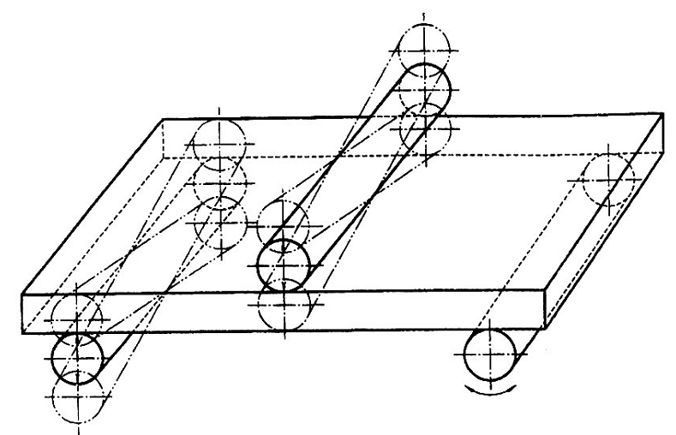
Hình 1 - Mô tả vị trí các thanh hình trụ
Bảng 1 - Kích thước thanh trụ, chiều dày cao su và chiều dài l (xem Hình 2)
Kích thước tính bằng milimét
Kích thước cạnh bên dài nhất của viên gạch | Đường kính thanh,  d | Chiều dày cao su,  t | Phần gạch gối lên thanh đỡ tính từ mép, l
≥ 95 | 20 | 5 ± 1 | 10
từ 48 đến nhỏ hơn 95 | 10 | 2,5 ± 0,5 | 5
từ 18 đến nhỏ hơn 48 | 5 | 1 ± 0,2 | 2
6 Mẫu thử
6.1 Các mẫu thử được lấy ngẫu nhiên từ lô. Nếu được thì nên thử cả viên gạch nguyên. Tuy nhiên trường hợp mẫu quá lớn thì có thể cắt ra (ví dụ: mẫu thử có chiều dài lớn hơn 300 mm) và những sản phẩm có hình dạng không vuông cũng phải được cắt ra để lắp vừa vào thiết bị. Mẫu hình vuông có kích thước rất lớn thì được cắt sao cho tâm mẫu cắt trùng tâm viên gạch nguyên. Kết quả thử của mẫu được cắt và mẫu không cắt có khác nhau thì ưu tiên sử dụng kết quả của mẫu không cắt.
6.2 Số lượng mẫu thử tối thiểu, theo Bảng 2.
Bảng 2 - Số lượng tối thiểu của mẫu thử
Kích thước gạch, mm | Số lượng tối thiểu của mẫu thử
≥ 48 | 7
từ 18 đến nhỏ hơn 48 | 10
7 Cách tiến hành
7.1 Dùng chổi chải nhẹ các hạt bụi bám vào mặt sau của từng mẫu thử. Sấy mẫu ở tủ sấy (5.1), giữ ở nhiệt độ (110 ± 5) ºC đến khối lượng không đổi, có nghĩa là chênh lệch khối lượng trong 24 giờ nhỏ hơn 0,1 %. Mẫu được làm nguội trong lò kín hoặc trong tủ hút ẩm có silicagel hoặc tương tự, nhưng không được có axit, cho đến khi mẫu đạt nhiệt độ phòng.
Tiến hành thử mẫu không muộn hơn 3 giờ sau khi mẫu đạt nhiệt độ phòng.
7.2 Đặt mẫu thử lên các thanh đỡ (5.3), mặt men hoặc mặt chính quay lên, sao cho mẫu gối lên hai đầu thanh đỡ thừa ra một đoạn l (xem Bảng 1, Hình 2).
7.3 Đối với gạch hai mặt như nhau, ví dụ gạch gốm trang trí không phủ men, thì mặt nào quay lên trên cũng được. Đối với gạch đùn, đặt mẫu sao cho các đường gân của viên gạch vuông góc với các trụ đỡ. Các trường hợp gạch chữ nhật khác, đặt mẫu thử sao cho cạnh dài đúng vào các trụ đỡ.
7.4 Đối với gạch có bề mặt vân nổi, đặt một lớp cao su có chiều dày tương tự trên Bảng 1, lên thanh trụ giữa (5.4) sát vào bề mặt vân nổi.
7.5 Vị trí của thanh truyền lực phải ở chính giữa hai thanh đỡ. Truyền tải trọng từ từ với tốc độ sao cho đạt được một lực (1 ± 0,2) N/mm² trong một giây; tốc độ thực tế có thể tính toán theo công thức (2) theo điều 8. Ghi lại tải trọng phá hủy F.
8 Tính kết quả
Chỉ sử dụng những kết quả thử với các mẫu có vết gẫy tại điểm giữa dọc theo thanh truyền lực và nằm trong phạm vi đường kính của thanh truyền lực đó, để tính toán lực uốn gãy và độ bền uốn.
Cần ít nhất là 5 kết quả chấp nhận được để tính giá trị trung bình. Nếu có ít hơn 5 kết quả chấp nhận được thì phải lấy mẫu lần hai với số lượng mẫu gấp đôi. Như vậy cần ít nhất 10 kết quả chấp nhận được để tính giá trị trung bình.
Lực uốn gãy P, được tính bằng N, theo công thức sau:
$P=\frac{\text{FL}}{b}$ …(1)
trong đó:
F là tải trọng phá hủy, tính bằng Niutơn;
L là khoảng cách giữa hai thanh đỡ (Hình 2), tính bằng milimét;
b là chiều rộng viên gạch, tính bằng milimét.
Độ bền uốn (R_{u}) được tính bằng N/mm², theo công thức sau:
$R_{u}=\frac{3\text{FL}}{2{\text{bh}}^{2}}$ …(2)
$$=\frac{3P}{2h^{2}}$$
trong đó
F là tải trọng phá hủy, tính bằng Niutơn;
L là khoảng cách giữa hai thanh đỡ, tính bằng milimét;
b là chiều rộng mẫu thử, tính bằng milimét;
h là chiều dày nhỏ nhất của viên gạch, được đo theo mép gãy, tính bằng milimét.
Ghi các kết quả tính toán riêng biệt.
Kết quả thử là các giá trị trung bình cộng của lực uốn gãy và độ bền uốn tính toán được của các mẫu thử.
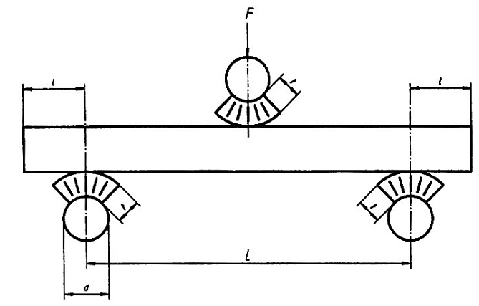
Hình 2 - Mô tả vị trí của mẫu, thanh đỡ và thanh truyền lực
9 Báo cáo thử nghiệm
Báo cáo thử nghiệm bao gồm các thông tin sau:
a) viện dẫn tiêu chuẩn này;
b) mô tả gạch mẫu, bề mặt có vân nổi, nếu có;
c) số lượng mẫu thử;
d) các giá trị d, t, l, và L (xem Hình 2);
e) tải trọng phá hủy F của từng viên mẫu;
f) giá trị trung bình của tải trọng phá hủy;
g) lực uốn gãy P của từng viên mẫu;
h) giá trị trung bình của lực uốn gãy;
i) độ bền uốn R của từng viên mẫu;
j) giá trị trung bình của độ bền uốn.

